**Как не столкнуться с простудой и гриппом**

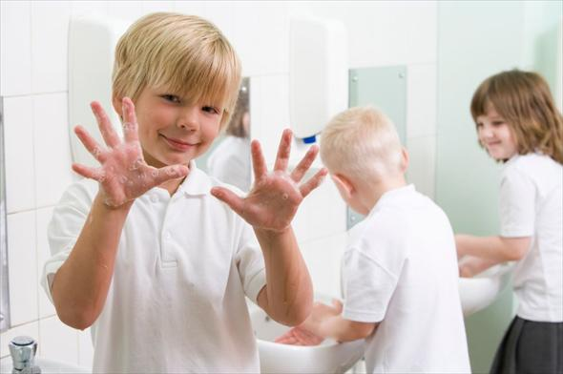

50

Выходя на улицу, никогда точно не знаешь, кого случайно встретишь. Иногда встречи бывают радостные и приятные, а иногда совсем нежелательные. Вот сталкиваться с простудой и гриппом никому не хочется. Они же бегут к нам с распростертыми объятиями во всех общественных местах! Давайте рассмотрим самые опасные места скопления бактерий и узнаем, как не заразиться гриппом.

**Ручки тележек в магазинах**. Страшно даже представить, сколько людей прикасается к ним ежедневно! Поэтому, чтобы защититься от простуды и гриппа, по возможности протирайте их влажной салфеткой.  
  
**Банкоматы**. Банкоматы очень редко чистят, поэтому кнопки у них грязнее, чем ручки в общественных туалетах. Не поленитесь и продезинфицируйте руки с помощью геля или салфеток сразу после использования автомата. То же самое хорошо делать каждый раз, когда вы берете в руки деньги — известный переносчик бактерий..  
  
**Пульт от телевизора**. Останавливаясь в отеле, не поленитесь протереть телевизионный пульт, ведь именно к нему прикасается больше всего гостей, побывавших в этом номере до вас.  
  
**Спортивные маты и снаряды**. В школьных спортивных залах и фитнес-клубах спортивное снаряжение и маты могут стать разносчиками бактерий - вирус может распространиться по школе всего за час! Поэтому обязательно мойте руки сразу после занятий и приучите к этому детей.  
  
**Чаще мойте руки**. 80% инфекций передается именно через руки. Как не заразиться простудой? Старайтесь реже прикасаться к лицу и мойте руки антибактериальным мылом [**Safeguard**](https://www.everydayme.ru/%D0%BF%D1%80%D0%BE%D0%B4%D1%83%D0%BA%D1%82/safeguard/safeguard-%D0%BC%D1%8B%D0%BB%D0%BE-%D1%81%D0%B2%D0%B5%D0%B6%D0%B5%D0%B5-100%D0%B3) сразу по возвращении с улицы.  
  
**Не используйте носовые платки из ткани**. В таких платках бактерии не просто живут, а устраивают веселые массовые гуляния! Замените их бумажными салфетками и выкидывайте сразу после использования.  
  
**Чаще меняйте полотенца и зубные щетки**. Мокрая зубная щетка, хранящаяся в темноте, — идеальное место скопления вирусов и размножения бактерий.  
  
Остановите распространение бактерий в период простуды и гриппа!